प्रहरी प्रधान कार्यालय
प्रेस विज्ञप्‍ती
केन्द्रीय अनुसन्धान ब्यूरो
मिति:-२०७५।०९।१० गते ।
“दण्डहिनता बिरुद्द CIB को अभियान”

“ संरक्षित पंक्षी लाटोकोसेरो उद्दार गरी ओसार पसारमा संलग्न मानिसहरु पक्राउ ”

घटना विवरण :
अवैध रुपमा वन्य पंक्षीको खरिद बिक्री तथा ओसारपसार हुँदै गरेको भन्ने बिशेष सूचनाको आधारमा वन्यजन्तुसँग सम्बन्धित अपराध अनुसन्धान तथा रोकथामको लागि केन्द्रीय अनुसन्धान व्यूरो र डिभिजन वन कार्यालय काठमाण्डौबाट खटिएको संयुक्त टोलिले मिति २०७५।०९।०९ गते जिल्ला काठमाण्डौ का.म.न.पा. वडा नं. ३१ दिर्घशान्ति टोलबाट अवैध रुपमा खरिद बिक्रि गर्न ओसार पसार गरी ल्याएको अवस्थामा संरक्षित पंक्षि लाटोकोसेरो जिवितै ओटा १ (एक) उद्दार गरी उक्त अवैध कार्यमा संलग्न निम्न घर ठेगाना भएका मानिसहरुलाई पक्राउ गरी आवश्यक कारवाहीको लागि मिति २०७५।०९।०९ गते डिभिजन बन कार्यालय काठमाण्डौमा बुझाईएको ।
पक्राउ मानिसहरु :
- जिल्ला भोजपुर सडानन्द न.पा. वडा नं. १२ बस्ने बर्ष २१ को नकुल तामाङ ।
- जिल्ला सर्लाही साविक नारायणखोला गा.वि.स. वडा नं. ४ घर भई हाल का.जि.का.म.न.पा. वडा नं. ३१ दिर्घशान्ति टोल बस्ने बर्ष ६१ को रंग बहादुर ब्लोन ।

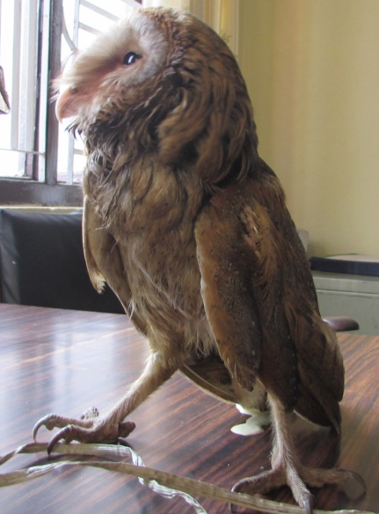
जिवित उद्दार पंक्षी :
लाटोकोसेरो ओटा-१ (एक) ।

अपराध :- राष्ट्रिय निकुञ्‍ज तथा वन्यजन्तु संरक्षण ऐन, २०२९ विरुद्दको अपराध ।

थप जानकारीको लागि प्रवक्ता प्र.उ. उमा प्रसाद चतुर्वेदी, सम्पर्कको लागि: ९८५१०९७७७५

